

开源机器人项目
HANDS FREE

HANDS FREE 是一个面向机器人研究、开发的开源软硬件系统。她有完备与科学的框架，以优秀的嵌入式系统框架为核心，精良的电路、机械设计为支撑，帮您快速实现多种形态的机器人。本系统包含机器人导航，SLAM，计算机视觉等模块，并拥有自己上层软件和调试系统。她支持国外其他的开源项目，如ROS, MPRT, PIXHAWK等，这一切都为您带来了无比的便捷和快乐！

如果你觉得“哎呦不错”的话，就一起加入进来吧！！！

了解我们：
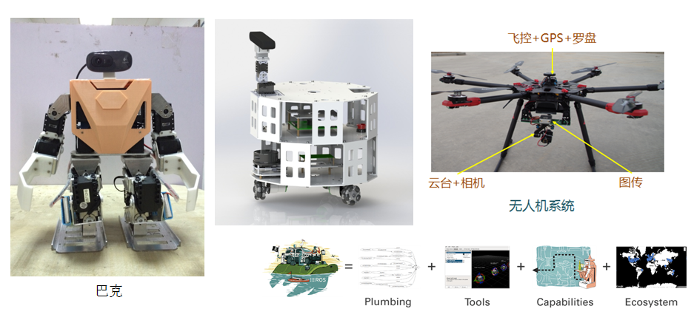

最新资料和代码请到： https://github.com/HANDS-FREE
HANDS FREE 网页介绍：
http://wiki.exbot.net/HandsFree
http://www.adv-ci.com/
HANDS FREE交流群：521037187 （Hands Free Community）

小车视频展示：
http://v.youku.com/v_show/id_XMTUyODk4NTUzNg==.htm
核心技术展示：
http://v.youku.com/v_show/id_XMTU0NzgwNzc3Mg==.html?from=y1.7-1.2
购买链接：
https://item.taobao.com/item.htm?spm=a1z10.1-c.w4004-13256568658.2.NQETvg&id=526188987280

ROS学习社区推荐：
EXBOT : http://blog.exbot.net/
EXBOT交流群：109434898 (群1 已满) 426334501（群2）
ROSCLUB : http://www.rosclub.cn/ ROSCLUB 交流群 : 184903125
EXBOT已经有很长的历史了，里面有很多ROS的使用攻略，以及一些专题的深入讨论 。ROSCLUB刚起步不久，里面有很多机器人系统方面的文章和ROS的使用攻略，HANDS FREE的很多使用攻略和问题也会发布在ROSCLUB上。
OPENRE使用手册

第一篇：前言

1.各文件夹介绍
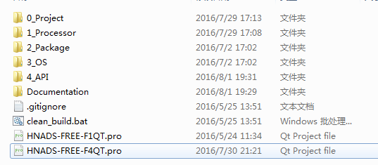

0_Project 文件夹下是工程的入口，里面有该库针对不同平台的士例，以及不同硬件的固件。
1_Processor 是CPU有关的固件库和底层接口函数，以及HANDSFREE不同电路板的抽象层接口函数的实现。
2_Package是功能包文件夹，里面有大量的和底层无关或者移植方便的功能包，是整个Hands Free的核心
3_OS文件夹下是操作系统层的支持库，涵盖了实时操作系统（RTOS），界面(GUI), 文件系统（FATFS），IO设备(IO,比如网络接口LWIP,USB接口)等。
4_API 文件夹下是用于将来放置第三方库。
Documentation文件夹下是库的说明文档。
clean_build.bat : windows下的批处理文件，双击运行，用于清理编译生成的文件，方便保存，压缩，传输。
除此还有QT工程文件，这里只能使用 Qt Creator 的代码编辑功能，不能编译，你可以用keil打开目标工程，同时用Qt Creator来编辑代码，能大大加快你的开发速度。
OPENRE目前只支持在windows下开发，将来配好makefile和gcc工具链后就可以在linux环境下编辑编译烧写了。

2. OPENRE的架构介绍
其实也很简单，写库也就是为了使用方便，跨平台，容易移植，具备很多实用的功能，并且整体较为鲁棒，OPENRE大概也就划为三个部分。
一是硬件抽象，就是不管用什么处理器，用哪个电路板都能为上面提供统一的接口函数，这一块由文件夹1_Processor来做。

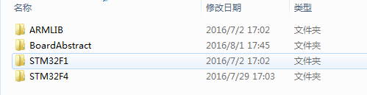

目前封装了stm32f1和f4的底层配置函数，以及handsfree不同电路板的硬件抽象，经过这一层的抽象封装，上面的功能包就可以完全隔离硬件，具备很强的跨平台能力，代码也能变得很简洁。
二是提供很多实用的功能包，这一块由文件夹2_Package来做，里面涵盖了伺服设备，传感器，输入输出设备的驱动包，算法包，通信包等各种和机器人有关的功能包。而功能包也是整个库最有用的一部分，对于自己去搭建机器人嵌入式系统的伙伴来说，有这么一个齐全并且被反复验证的库，是非常省事的。

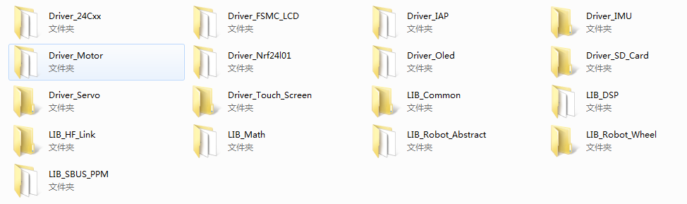

三是提供一个整体的支撑体系，以增加鲁棒性，并扩展各种高级功能，这一块是由3_OS文件夹来做，提供了实时系统内核，文件系统，USB，GUI,TCP/IP等组件的支撑。

OPENRE目前是以HANDS FREE 开源机器人项目中的一个组件的形式存在，
架构形式如以下框图。

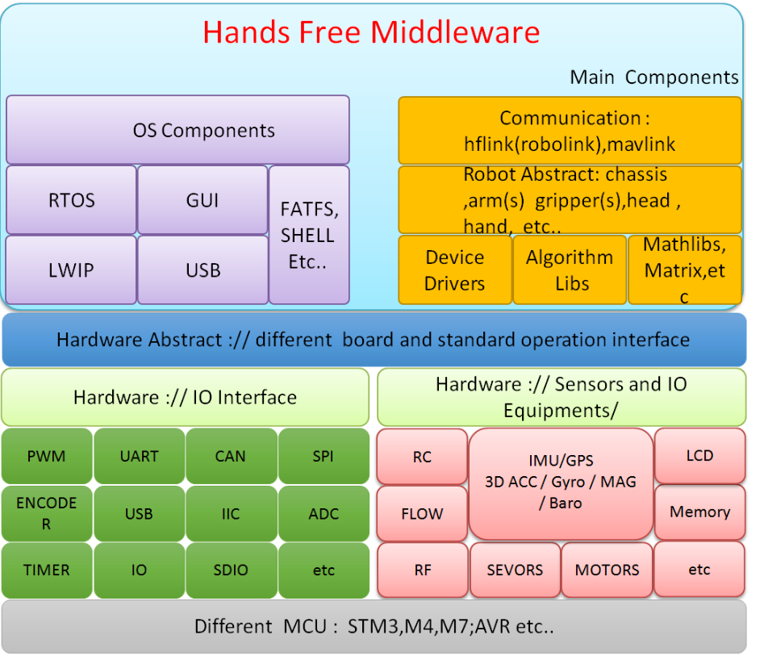

一片STM32F4在有的人手上能当小PC来用，当然也有人只是用来点个灯，随着微处理器的性能越来越强，像这种单片机上的代码也就能变得越来越复杂。OPENRE库能帮助我们在短时间内构建复杂控制系统，。
有很多人不熟悉嵌入式的伙伴可能会选择arduino来开发，不过个人认为，用来DIY简单的巡线小车还是不错的，但是对于移动机器人，飞控这种复杂要求度较高的系统建议还是用cortex m3以上处理器，个人觉得STM32F4是不错的选择，毕竟pixhawk，大疆，小米都用这个做他们的飞控，同时使用OPENRE库编程可以像arduino一样方便。
同时OPENRE遵循 BSD 3-Clause 开源许可证，使用者可以自由免费使用到任何用途。

第二篇：工程解说

0_Project下有几个文件夹，STM32F1DEMO，STM32F4DEMO下的是分别在F1和F4处理器下的几个模板工程。
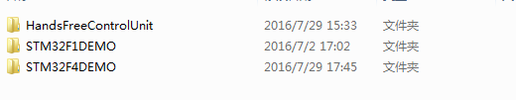
HandsFreeControlUnit，下的是移动平台的固件工程。Beta目前是裸奔版的固件工程，Master是UCOSIII操作系统版的固件，功能是一样的，操作系统版可能更加鲁棒。

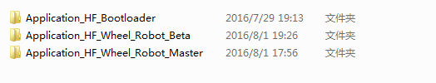

这里以裸奔版的工程为例来大概解释一下代码。用keil打开该工程可以看到所有依赖的包。

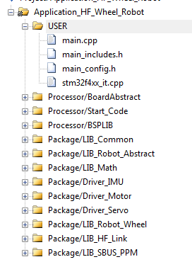

Processor/BoardAbstract , Processor/Start_Code ,Processor/BSPLIB是底层硬件抽象的代码，为功能包提供了统一的接口函数，Package/...则是具有不同功能的包。以下解释这些功能包。
LIB_Robot_Abstract: 这里面只有一个机器人抽象类，主要是把机器人的各种属性，比如轮子半径，速度，头部，机械臂等都以结构体的形式抽象，这样一整个机器人的所有参数都映射着一片内存。 通过对内存的读写操作，来获取机器人各种数据和控制机器人机身。简单的说，这个类代表的就是我们要控制的那个机器人。

LIB_HF_Link: 这样还有一个好处就是方便通信，只需要在上位机（PC）上构建同样的类，实现上下位机内存映射即可，这样操作PC上的类，即可实现对机器人的控制，而这一部分是由LIB_HF_Link这个包实现的，HFLink是专门为机器人所定制的一个轻量级通信协议。作用和mavlink一样。

Driver_IMU： 这是IMU驱动包，里面有加速计，陀螺仪，磁力计，gps的驱动代码，最终为系统提供一个可靠的姿态和GPS坐标。

Driver_Motor： 是电机驱动包，负责所有电机的速度环控制，通过和这个包，你可以指定电机到达一定的速度。

Driver_Servo： 里面有云台的驱动，通过和这个包来控制云台的pitch和yaw。

LIB_Robot_Wheel： 这个包用于管理整个底层系统的控制，通过解析HFLink的数据，实现上位机对底层的控制，同时组织管理电机，云台，机械臂等局部的控制。以及解算当前机器人的坐标，获得相关数据参数并不断写进Robot_Abstract层里，以便于HF_Link把不断更新的数据发送到上位机。

LIB_SBUS_PPM： 是航模遥控器的驱动，可以使用遥控器来控制平台的运动。

有关HFlink 和IMU算法请看代码手册文件夹下的文档。

